VII Seminario 2002-03
15 maggio 2003

L’irregolarità-regolare, la differenza in-eguaglianza, la malattia come-sanità, alcuni accoppiamenti oltre la barriera consensuale.

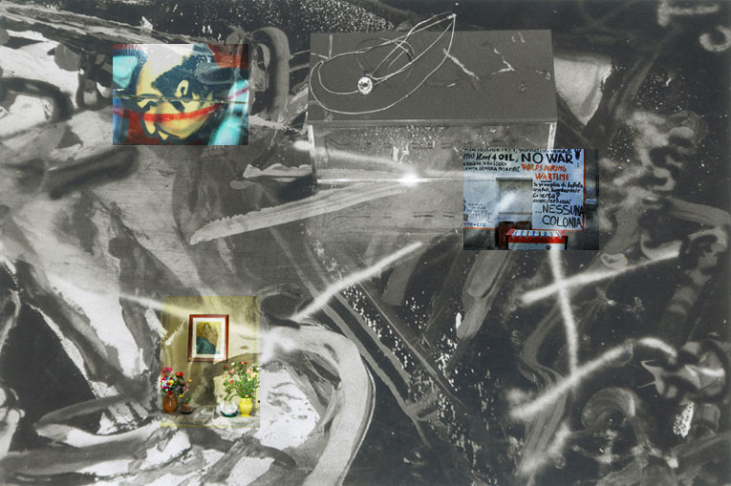

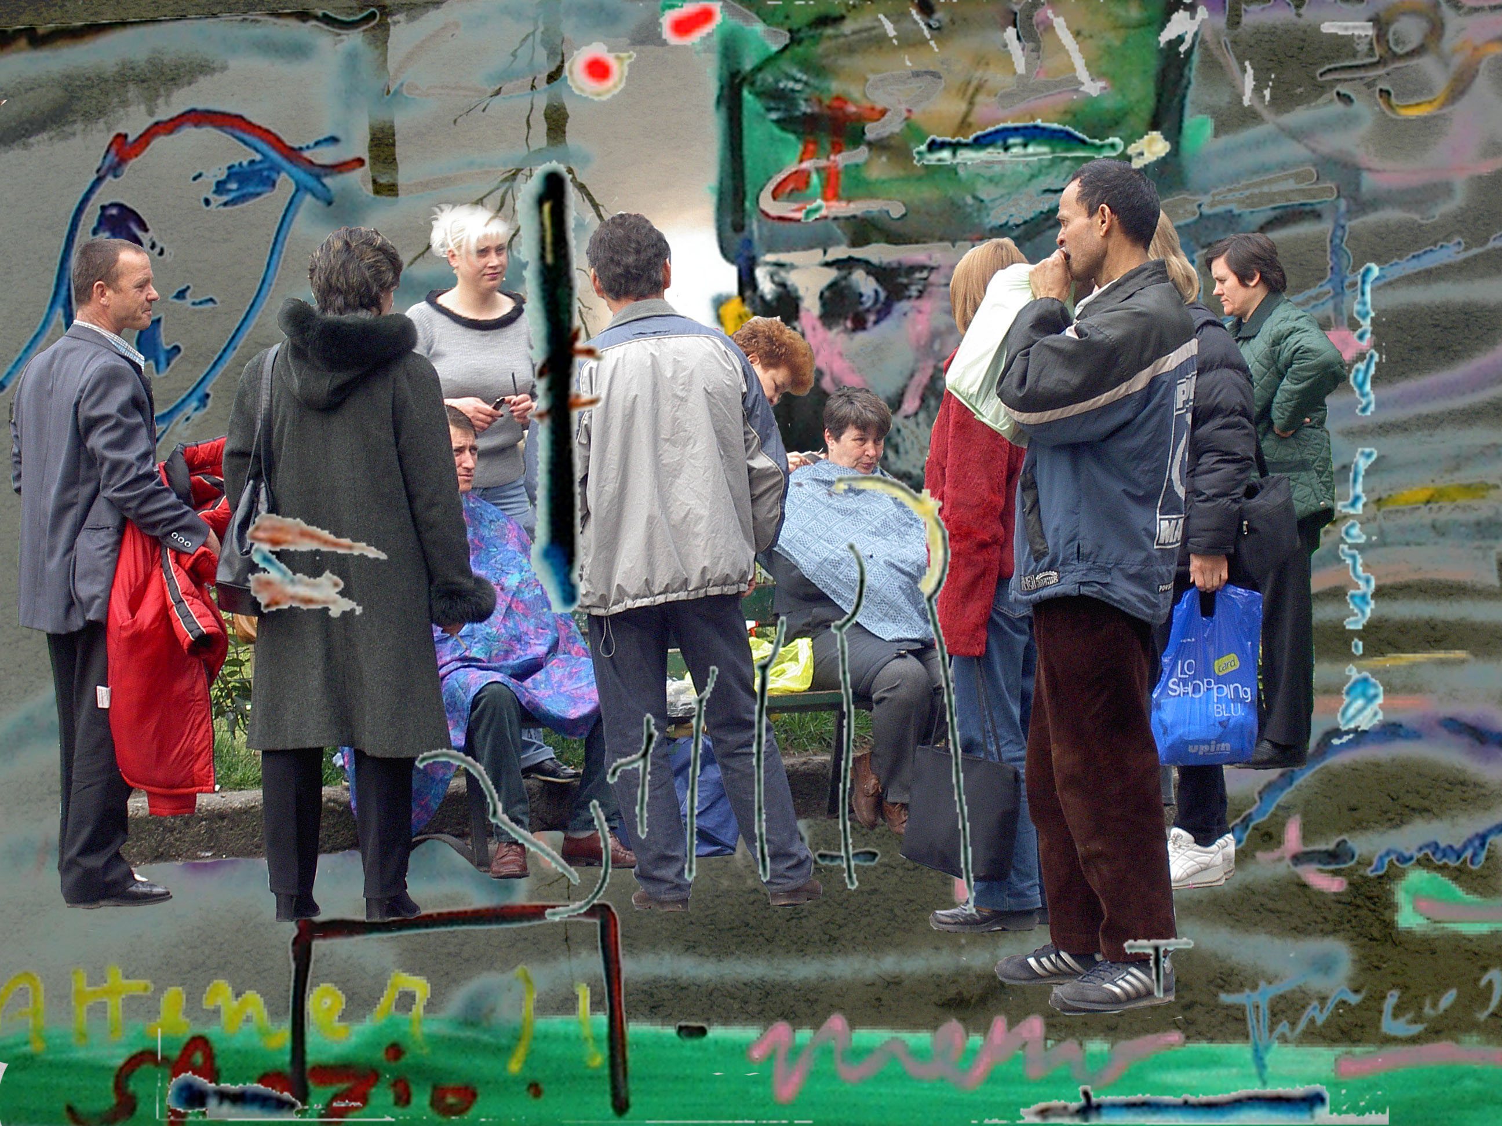

Dell’Assenza

Cos’è assenza?
E’ il niente, in assenza del quale nessuna cosa, compreso il nostro esistere, il nostro pensare, potrebbe aver luogo, avere presa nei nostri (deboli) sensi.

(P. F. Aforismi in-Assenza, pag. 61, 1997-2003)
L’oggetto, in quanto luogo dell’osservazione-osservato

Un modello possibile per un mondo regolato dall’ asistema in-assenza è quello che concerne come costante fondamentale una costante in-A posta quale relazione tra l’osservazione e l’osservato. Stando così il rapporto l’osservato – in quanto oggetto concreto recepibile dagli organi sensoriali e percettivi – è disposto oltre il limite degli eventi – l’orizzonte degli eventi, al di là del quale l’oggetto compare, senza il “precipitare addosso” all’osservazione (sensibile). L’oggetto è pertanto posto entro un distacco sensibile, dato il quale è possibile l’osservazione. Senza tale distacco all’infinito – il buon infinito – non potrebbe esistere alcuna osservazione e nessun moto potrebbe essere possibile alla conoscenza e all’esperienza.
Tale modello ammette quindi l’esistenza d’un mondo, posta la condizione che un antecedente costante in-Assenza sia premesso ad ogni tentativo di conoscenza sensibile e razionale.

(P.F., Aforismi in-Assenza, 1997-2003)
Amo l’irregolarità: ogni forma irregolare costringe il cervello dell’uomo a quello sforzo d’accettazione (di non riduzione) che è apertura (subliminale) allo spazio-assente (al regno dei cieli laico).

Se le cose del mondo producessero unicamente regolarità, ben presto il cervello dell’uomo sarebbe saturo e imploderebbe in una vertiginosa povertà (ricerca d’una frammentazione delirante).

(P. F., Aforismi in-Assenza, 1997-2003)

La leggenda dell’uomo e del fiume e dei loro insondabili umori

Era un uomo tranquillo. Una delle sue attività preferite era quella di osservare dal davanzale della sua camera che si trovava due piani sopra terra, al di sopra d'un delizioso giardino, il flusso lento e grandioso d'un fiume navigabile, un fiume dolcissimo e potente che talvolta tuttavia invadeva in modo irreparabile tutte le terre che gli stavano d'intorno, senza che ci fosse possibilità d'intrattenerlo entro il letto segnato dagli argini, sia quelli costruiti dalla natura nei millenni, sia quelli determinati dagli uomini - in sovrappiù ai primi, alcuni altissimi e possenti, commisurati alla forza di quella corrente che sembrava solitamente dormire tranquilla: erano limiti che in realtà a nulla servivano quando quel fiume, simile a un enorme animale, avesse deciso di svegliarsi e scrollarsi di dosso l’andamento potente e placido, che fino a quel momento l’aveva caratterizzato; e come un nemico inarrestabile e senza pietà coprisse di sé l’intero mondo circostante, senza che nulla potesse trattenerlo da quella sua irrinunciabile supposta volontà di potenza. E più volte ciò era successo. Con la conseguenza di rendere tristissimo quell'uomo, dall'animo quieto ma dalla volontà ferrea; egli riteneva assurdo e crudele il comportamento di quel fiume che egli amava senza riserve. Non ci voleva credere. Non era infatti coerente il fatto che esso a tratti, nel tempo, anche senza piogge di particolare frequenza e intensità si gonfiasse in modo così "folle" - con quel termine egli connotava il comportamento del fiume nel suo agire insensato. Era inverosimile che si colmasse d'una tale vigoria irresistibile, ma ostile. Succedeva difatti che in alcune notti, non contrassegnate neppure da particolari cicli lunari, quel corso d'acqua grandioso, aspirasse a una quasi assoluta potenza, attratto da un'energia inarrestabile. Una forza smisurata; lo prendeva una intensità e una “volontà di dominio”, quell'uomo indicava anche con questo concetto la virulenza di quella corrente d'acqua quando da pacifica e mansueta, si trasformava in quel modo orribile e certamente spettacolare, senza alcuna causa esterna - come pioggia o calore che incrementasse lo scioglimento dei ghiacciai, o terremoti che aprissero nuovi fonti sorgive, neppure lontani eventi nei recessi dello spazio, e neppure una particolare crudeltà, malvagità degli uomini che avesse irritato Iddio - nulla poteva essere indicato quale fattore scatenante di quell'impressionante crescita delle acque e di quelle esondazioni tanto distruttive. Altrettanto rapidamente quel fiume era capace di ritirarsi, e farsi piccino piccino, quasi a nascondersi, pieno di vergogna per quanto era successo ... Ebbene, quell'uomo, un mattino si alzò, andando incontro a quel fiume dall'umore instabile e dai comportamenti imprevedibili. Camminò lungo le sue rive per giorni e giorni, sollecitato a scoprire l'origine di quelle stranezze che non sembravano d'origine naturale e perciò già predeterminate da cicli geologici. Camminò, camminò a lungo, per un tempo inenarrabile lungo una riva, quella destra, per risalire alle sorgenti, dove abbeverarsi dell'acqua purissima, e poi lungo l'altra riva, la sinistra, per accedere alle foci, dove immergersi e nuotare e nuotare fino al mare aperto. Andò su e giù in modo alternato, anche costruendo ponti per attraversare il corso del grande fiume, invertendo talvolta la rotta. Non sappiamo secondo quale progetto o calcolo mentale. Si sarebbe potuto pensare a seconda dell'umore del giorno. Talvolta era sospinto ad incontrare il tramonto declinante, talvolta a bearsi del chiarore dell'alba. Andò avanti e indietro per i suoi restanti anni. E furono anche molti. Invecchiò e poi forse morì, non lo sappiamo con certezza, perché nessuno mai più ne seppe nulla. Ma il fiume, malgrado queste attenzioni, per molti anni ancora non cambiò le sue attitudini, continuando ad inondare le terre fino ai limiti dell'universo conosciuto, o anche oltre. E poi ritirarsi, divenendo piccino, ruscelletto incerto, di nessuna importanza, tanto che nelle pozze ci potevano giocare i bambini, gracidare la rane ma i pesci non ci potevano stare ... Finché accadde che un giorno non tornasse più nel suo alveo e cessasse così d'esistere: si pensò che si fosse finalmente unito al destino di quell'uomo e in lui si fosse immedesimato cessando entrambi della loro vita impossibile, incapaci d'una scelta tra la vanagloria della potenza dalle acque gonfie d’un orgoglio a dismisura e il pudore addirittura eccessivo, non necessario all’umile rigagnolo della pozzanghera ristagnante nel quale neppure ai pesci era dato di nascere, svilupparsi e morire, essendo la vita inibita da un esagerato senso di volubilità delle fonti primarie. Eppure i bambini in esso avevano giocato, e le loro grida s’erano udite; e i ranocchi avevano gracidato senza soverchi patemi d’animo …

(P. F.)

